2026年大涨！深大近三年考研复试线对比！

图片
近日，深圳大学公布了
2026年硕士研究生招生复试分数线
考试君整理了深大近三年的考研复试线
来对比一下
深圳大学近三年复试线
2026年深圳大学复试线分数最高的专业是 外国语言文学 395分。
分数上涨最高的是 风景园林、食品与营养 ，上涨90分；分数下降最多的是 材料科学与工程 ，下降了43分。
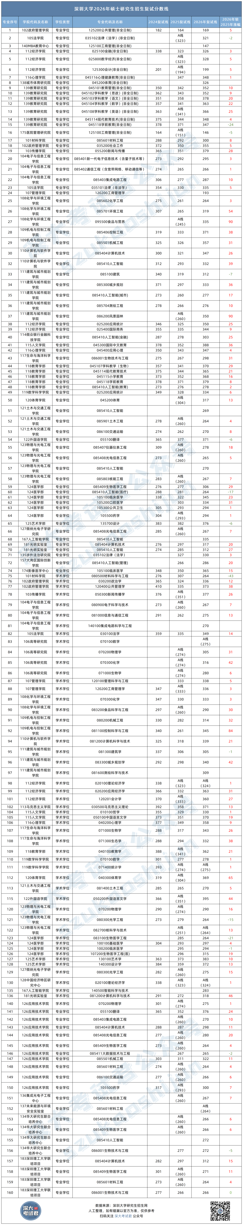
图片
以下为2025-2026年硕士研究生招生复试分数线涨幅前十的专业：
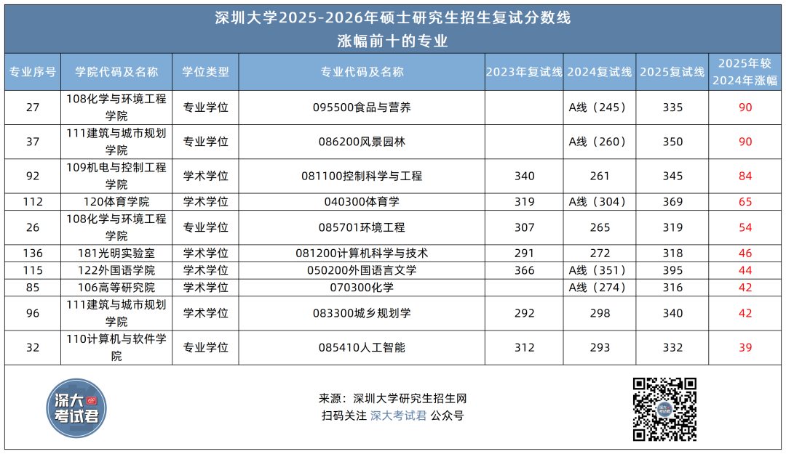
图片
【深大2025年复试线对比情况】
在深大考试君公众号后台回复 【考研】 ，进入深大研究生招生网。

图片
考试君公众号后台提供
关键词自助解答功能
发送 「目录」 可浏览全部内容
如“食堂”、“宿舍”、“校历”、“选课”等
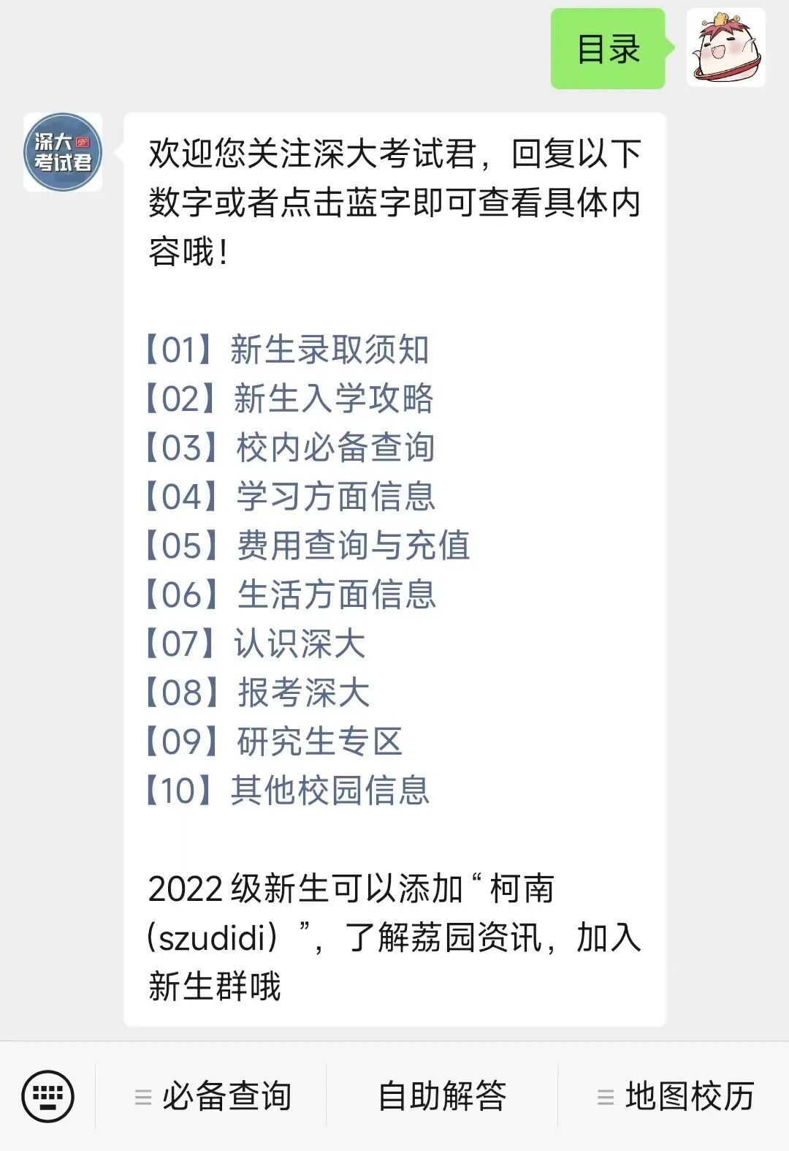
图片

图片
投稿/咨询添加深大小丘比：szulook
商务合作添加：wxchenhz

图片

图片

